Конспект
проведения занятия
в подготовительной
группе на тему:
«Посадка семян
для выращивания
рассады цветов».
Дата проведения:
6марта 2017г.
Воспитатель:
Муратова А.Г.

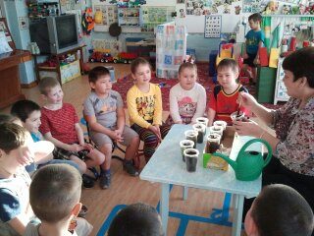

«Посадка семян для выращивания рассады цветов».
Цель:
*расширять знания детей о выращивании растений через рассаду.
Задачи:
*учить различать и называть семена цветочных растений;
*познакомить детей со способами посева семян (по одному в лунку или в бороздку);
*обогатить знания детей о росте и развитии растений;
*развивать умение работать коллективно, распределять обязанности;
*воспитывать интерес к жизни растений, бережное отношение к природе.
*воспитывать трудолюбие и желание выращивать растения своими руками для украшения участка, для радости окружающих.
Словарная работа:
семена, рассада, почва, лунка, бороздка, щепотка, росток.
Оборудование:
контейнеры под рассаду, земля, совочки, лейки с водой, семена цветов, лупа, палочки для работы, алгоритм роста растения.
Предварительная работа:
* рассматривание иллюстраций о цветах, беседы, отгадывание загадок;
*знакомство со строением цветка; *чтение художественной литературы.
Ход занятия:
«Пробуди, скорей от сна, землю спящую, весна!
Подари ей светлый луч, улыбнись ей из-за туч.
Песенку капели спой, растопи сугроб большой,
Спит под ним цветочек нежный - это крохотный подснежник.
Воспитатель: Ребята, посмотрите, это подснежник, который одним из первых растет весной. Красивый? (показ иллюстрации).
Это просто чудо природы! Как вы думаете, почему его так называют – подснежник? (ответы детей).
Воспитатель: Правильно, снег еще не растаял, а цветок уже тянется к солнышку. Подснежники цветут тогда, когда еще на земле лежит снег. Разве это не чудо?
Воспитатель: А давайте мы с вами тоже сотворим чудо: посадим много-много цветущих растений. Согласны? (ответы детей).
Воспитатель: Яркие красивые цветки появляются не сразу. Сначала будущий цветок спит, набирается сил.

Чтобы растение росло, о нем необходимо заботиться: напоить, накормить, согреть (показываю ящик с почвой, в которой можно рассмотреть мелкие камушки, песок, древесный уголь, золу).
Потрогайте почву в ящике. Она уже согрета солнцем (дети обследуют почву).
-Каждое растение любит воду, но по-разному. Семечко помещают в почву с витаминами и поливают. В теплой влажной почве росток начинает просыпаться, и расти, расти… Вот он немного подрос и вылез на поверхность. Но это еще не цветок, а только росток. Повторите, что это? (росток).
Воспитатель: Росток продолжает расти. Стебель его крепнет, на нем появляются листья, их становится больше и больше. И вот появляется бутон, в котором прячется цветок. Еще чуть-чуть, и бутон раскроется и покажет нам свою неповторимую красоту, мы будем любоваться, восхищаться им. Рождение цветка – это настоящее чудо! (показ алгоритма роста растения)
-Я предлагаю вам сегодня побыть садовниками и вырастить свои цветы. Хотите быть садовниками? (ответы детей).
-У меня в руках яркие конверты. Как вы думаете, что в них? (Семена цветов).
-Как вы догадались? (На конвертах нарисованы цветы).
- Да, я принесла вам семена бархатцев и георгинов. Хотите, мы сейчас их посеем? Но сначала, давайте рассмотрим, какие семена цветов в пакетиках. «Бархатцы» - растение невысокое, с разными цветками: желтыми, оранжевыми, желто - красными. Какие же у него семена? (тонкие, длинные, черные). Аналогично рассматриваем семена георгин, отмечаем, что растение
высокое, цветы тоже разноцветные.
Высыпаем семена и рассматриваем их через лупу.
Дети отмечают, что семена все одинаковые - серые, похожи на закруглённые треугольники, только размером чуть - чуть разные.
Чем отличаются семена этих растений между собой? (формой, цветом, размером).
Для чего люди выращивают цветы? (Для красоты, чтобы дарить их людям).
-Чтобы на клумбах и дачных участках цветы распустились пораньше, люди выращивают их через рассаду. Хотите побыть маленькими садоводами? (Ответы детей). Для начала вспомним правила посадки:
* В контейнер совочком аккуратно насыпать землю из пакета до мерки.

*Полить землю и разделить стекой на рядочки, чтобы потом всходы были ровными.
*Палочкой - стекой сделать лунки на расстоянии мерки друг от друга, чтобы растениям не было тесно.
*В лунку положить по одному семечку.
*Присыпать сухой землей, она легкая, в ней много пространства, семенам будет легче прорасти.
*Закрыть прозрачной плёнкой, так семена лучше прорастут, им будет теплее и вода из земли испаряться не будет: получиться микротеплица.
*Установить таблички с изображением цветов, чтобы не забыть, где какие посадили.
Воспитатель: «Раз, два, три, четыре, пять, начинаю колдовать!
Наши дети изменились - в садоводов превратились!»
-Наденьте фартучки, чтобы не замарать одежду и приступаем к посеву семян.
Дети самостоятельно выполняют посев семян. Воспитатель наблюдает, направляет, советует, помогает, беседует.
-Ребята, кто-нибудь из вас помогал маме или бабушке выращивать цветы? (Ответы детей).
- Какие цветы вы выращивали? (Ответы детей).
- В чём заключалась ваша работа? (Ответы детей).
Как вы думаете, что будет происходить с этими семенами?
Ответы детей (они будут спать, набухать, прорастать). Дети расставляют контейнеры на разные окна, делают пометки, моют руки и снимают фартуки.
Воспитатель: Мы сегодня с вами сделали очень хорошее, доброе дело: вырастут наши цветы, будут украшать клумбы и радовать окружающих. Мы славно потрудились! Мы молодцы!
А на память о том, что вы сегодня были начинающими садоводами, я приготовила подарок - игра - лото «Цветы».
Занятие окончено. В свободное от занятий время можно рассмотреть с детьми строение цветка.
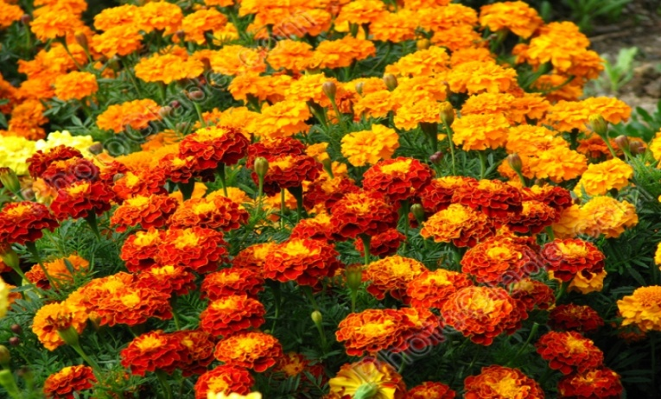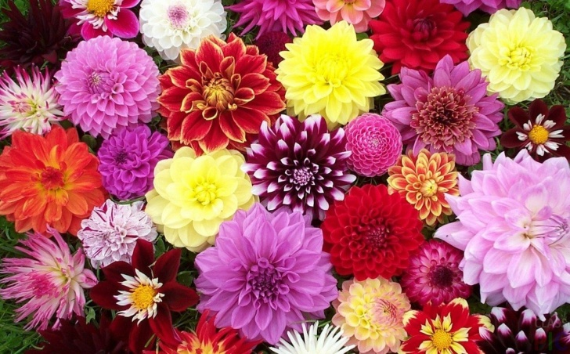

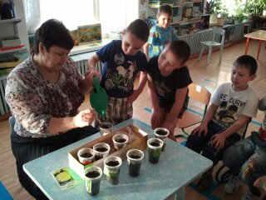
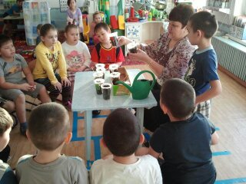

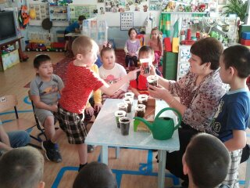

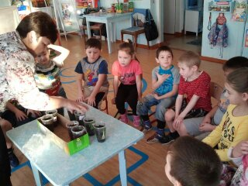

Алгоритм роста растения.
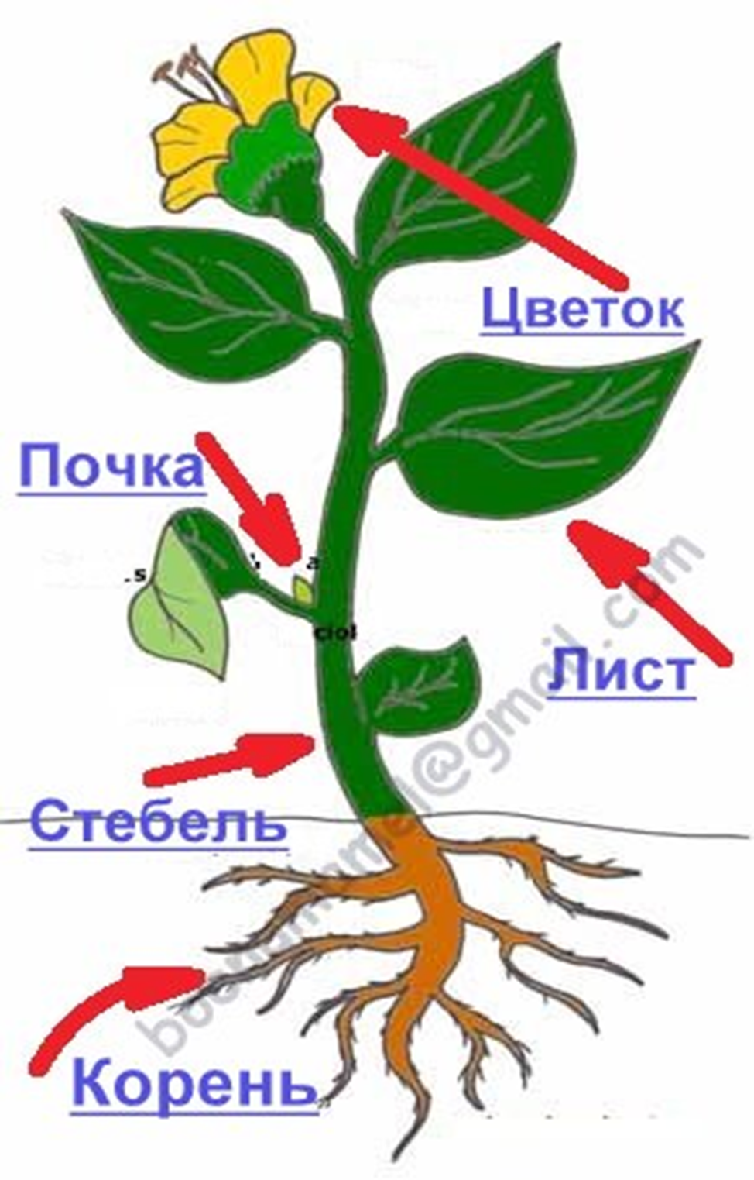
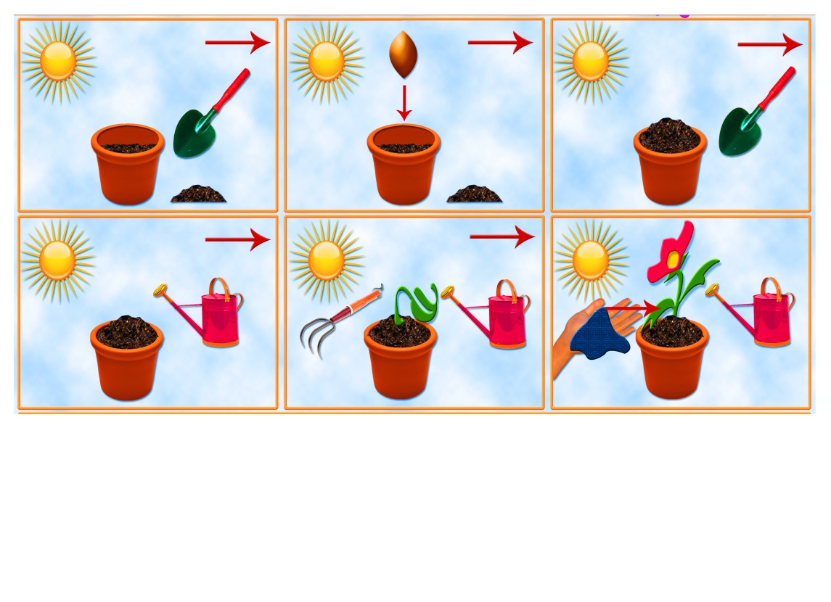

Строение цветка

Строение цветка

